ГЕНЕРАЛЬНЫЙ ДОГОВОР ОКАЗАНИЯ УСЛУГ
Экосистема цифрового здравоохранения MED-ALL AI / MED1.UZ
№ LGL-MASTER-2026-0001 • 22.05.2026
СТОРОНЫ
ООО «MED-ALL AI SYSTEM MCHJ» (далее — «Исполнитель»), в лице директора Shernazarov Farrux (ИНН: 312972027), действующего на основании Устава
И физическое или юридическое лицо, принявшее настоящий Договор в электронной форме (далее — «Заказчик»)
Статья 1. Предмет договора
1.1. Исполнитель оказывает Заказчику услуги цифрового здравоохранения, SaaS (HMS/EMR), AI-ассистента, телемедицины, лабораторных, аптечных и электронного документооборота.
1.2. Полный перечень услуг — в Приложении №1 (Тарифы).
Статья 2. Правовые основы
2.1. ГК РУз, Законы «О персональных данных», «Об ЭЦП», «Об электронной коммерции».
2.2. Санитарные и медицинские нормы Минздрава РУз.
Статья 3. Права и обязанности
3.1. Исполнитель: обеспечение качества, соблюдение SLA (99,5%), безопасность данных (AES-256, RLS).
3.2. Заказчик: достоверность данных, своевременная оплата, соблюдение правил платформы.
Статья 4. Тарифы и оплата
4.1. Click, Payme, Uzcard, Humo, Visa/Mastercard, Stripe.
4.2. Тарифы — Приложение №1. Изменение — с уведомлением за 30 дней.
Статья 5. Интеллектуальная собственность
5.1. ПО, AI-модели, контент, торговые знаки — собственность Исполнителя.
5.2. Данные Заказчика остаются его собственностью.
Статья 6. Защита данных
6.1. Шифрование AES-256, RLS, соответствие GDPR/HIPAA.
6.2. Уведомление об инциденте — в течение 72 часов.
Статья 7. AI-услуги и ограничение ответственности
7.1. AI носит информационный характер и не заменяет врача.
7.2. Медицинская ответственность — на клинике и враче.
Статья 8. SLA
8.1. Доступность 24/7. Гарантированный uptime — 99,5%.
8.2. Компенсация — Приложение №2.
Статья 9. Форс-мажор
9.1. Стихийные бедствия, война, кибератаки, ограничения — освобождают от ответственности.
Статья 10. Конфиденциальность
10.1. Конфиденциальная информация хранится 5 лет после окончания Договора.
Статья 11. Разрешение споров
11.1. Переговоры → Экономический суд г. Ташкента.
Статья 12. Расторжение
12.1. Письменное уведомление за 30 дней.
Статья 13. Электронная подпись и акцепт
13.1. Регистрация и нажатие «Принимаю» — полный акцепт.
13.2. ЭЦП/OTP/canvas — равны рукописной подписи.
Статья 14. Обновления
14.1. Новая версия публикуется на med1.uz/legal.
Статья 15. Заключительные положения
15.1. Применяется законодательство РУз.
15.2. Договор заключён в электронной форме.
Статья 16. Реквизиты сторон
ИСПОЛНИТЕЛЬ: MED-ALL AI SYSTEM MCHJ
Директор: Shernazarov Farrux
ИНН: 312972027
Адрес: г. Ташкент, Узбекистан
Веб: https://med1.uz
E-mail: legal@med1.uz

ПРИЛОЖЕНИЕ №1 — ТАРИФЫ
Free / Basic (490 000 сум/мес) / Pro (1 290 000 сум/мес) / Enterprise (по согласованию).
ПРИЛОЖЕНИЕ №2 — SLA
Uptime 99,5%. Ниже 99,0% — возврат 10%; ниже 95% — возврат 30%.
ПРИЛОЖЕНИЕ №3 — AI DISCLAIMER
AI-услуги носят информационный характер. По вопросам диагностики обращайтесь к лицензированному врачу.

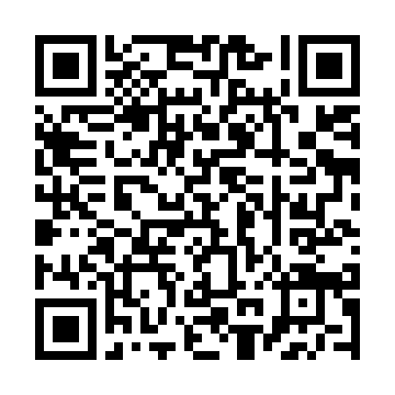
Проверьте подлинность договора через QR-код
Hash ID: 73cca99e9a75d03e4e462ba2fc0cd504
https://med1.uz/verify/contract/73cca99e9a75d03e4e462ba2fc0cd504
© 2018–2026 MED-ALL AI SYSTEM MCHJ | MED1.UZ | LGL-MASTER-2026-0001

